**КВЕСТ « Україна і українці»**

**Дернова І.В., бібліотекар**

**Мангуської ЗОШ I-III ст. №1**

**Мета**: виховувати повагу і інтерес до минулого нашого народу; розуміння своєї причетності до всіх подій, які відбуваються в Україні; формувати ціннісне ставлення до держави, суспільства, мови, сім’ї, самого себе, національну свідомість майбутніх будівників суверенної Української держави. виховувати повагу і інтерес до минулого нашого народу; розуміння своєї причетності до всіх подій, які відбуваються в Україні; формувати ціннісне ставлення до держави, суспільства, мови, сім’ї, самого себе, національну свідомість майбутніх будівників суверенної Української держави.

**Обладнання**: комп’ютер, проектор, портрети видатних людей, національна символіка, папір для записів, маршрутні листи.

**Форма проведення:**квест

**Хід ігри**

Презентація «Українці, які змінили світ»

[**https://www.youtube.com/watch?v=shCCNl6kJd8**](https://www.youtube.com/watch?v=shCCNl6kJd8)

демонстрація с 1 по 24 сек.

Кожне покоління, кожна нація пишається своїми видатними людьми. Вони – камертон свого часу, що задає тональність життя суспільства, постійно піднімають планку суспільних діянь і прагнень.

В історії нашої держави теж залишили свій слід тисячі видатних особистостей, які жили в різні епохи й уславилися в різних сферах діяльності. Серед них — державні діячі та полководці, церковні ієрархи та підприємці, науковці та інженери, архітектори та художники, письменники та спортсмени, композитори та музиканти, діячі театру та кіно.

Непересічних українців чимало. Княгиня Ольга, князі київські Володимир та Ярослав, Роксолана, Пилип Орлик, Петро Могила, Богдан Хмельницький, Григорій Сковорода, Тарас Шевченко, М. Грушевський, С.Крушельницька, Ю. Кондратюк, Олександр Довженко, Володимир Івасюк, Катерина Білокур, Марія Примаченко, Серж Лифар, М. Амосов, Борис Патон, Валерій Лобановський, брати Клички, Лілія Подкопаєва, Руслана, Квітка Цесик… Ці люди змогли піднести нашу державу на п’єдестал слави, довести, що українці — сильна, талановита нація. Імена цих людей відомі усьому світу. Однак про те, що народились вони на території, яку займає сучасна Україна, багато хто навіть і не здогадується… Вони любили свою Батьківщину і свій народ, прагнули бачити його щасливим, хоча далеко не кожному з них удалося втілити свої задуми в життя. Можна не погоджуватися з їхнім баченням світу, поглядами, конкретними діями, проте ми маємо знати і пам’ятати їх. В них перетинаються різні часи — минуле, сучасне і майбутнє. Історичний досвід підказує нам, що ми маємо навчатися у минулого і вміти діяти в сьогоденні заради майбутнього.

Кожна людина найбільше любить той край, де вона народилась . Це про нашу Батьківщину Ліна Костенко писала:

Буває, часом сліпну від краси.  
Спинюсь, не тямлю, що воно за диво,—  
оці степи, це небо, ці ліси,  
усе так гарно, чисто, незрадливо,  
усе як є — дорога, явори,  
усе моє, все зветься — Україна.  
Така краса, висока і нетлінна,  
що хоч спинись і з Богом говори.

Сьогодні ми приготували для вас квест,.Що таке квест ви вже знаєте. Квест - це ланцюжок завдань, пов'язаних між собою тематикою, спільною метою.

Тема сьогоднішньої гри – Україна та видатні українці.

**ІІ. Основна частина**

**Ведучий**: Що таке квест? По-перше, квест – це командна гра, тому ми з вами поділимось на 2 команди.

По – друге, квест – це виконання групами кількох завдань. У нашому квесті їх ….. .

**Станція № 1. Географічна «Є така країна - Україна»**

Україна — держава в центрі европи Європи

. Географічний центр Європи знаходиться в Україні, біля містечка Рахів, в оточенні мальовничих Карпат.

Територією України пролягав один з найбільших історичних транспортних шляхів — «шлях із варяг у греки» — система річкових шляхів і волоків між ними завдовжки 3 тис. км, що пов’язувала північні землі Давньої Русі з південними руськими землями та Балтійське море з Чорним. Протягом усієї давньої історії Україна-Русь виступала мостом між світами Східної Європи і Давнім Сходом.

Одна з найбільших пустель Європи знаходиться саме в Україні – Олешківська. Олешківські піски складаються із безмежних барханів (тутешні мешканці називають їх «кучугурами») висотою близько 5 м з негустою рослинністю. Знаходяться ці піски у Цюрупінському районі (стара назва Цюрупінська – Олешки), неподалеку від Херсона

. На першій станції ви зможете перевірити себе, наскільки добре ви знаєте країну, в якій ми живемо.

**Завдання: відповісти на запитання**

1. Найвища гора України? *( Говерла в українських Карпатах, висота 2061 м)*

**2.**Найбільше море, що омиває Україну? *(Чорне. Його площа більш 420 тис.кв.км)*

3. Найбільша річка нашої держави? *(Дніпро,  її довжина на території України, становить 981 кілометр, впадає в Чорне море)*

4. Найглибше озеро України**?***(Світязь .  Розташоване у Волинській області)*

5. Україна – європейська держава. Назвіть не менше трьох країн- сусідів. *(Росія, Білорусь, Молдова, Польща, Румунія, Угорщина та Словаччина)*

**Станція № 2. Історична «Від сивої давнини до сьогодення»** Киянка Голда Меїр в 40-роках ХХ століття боролась за утворення і незалежність Ізраїлю. Вона стала першим послом Ізраїлю в СРСР, а пізніше, повернувшись до Тель-Авіва, в 1969 році стала прем’єр-міністром.  
Колишній львів’янин Збігнєв Бжезінський у 1977 році став помічником з питань національної безпеки президента США Джимі Картера. Ярий противник комунізму, політолог Бжезінський був одним з авторів аммериканської зовнішньополітичної доктрини. Україна в його книзі “Велика шахівниця” розглядається, на відміну від Росії, як складова Західної цивілізації.  
Пилип Орлик, гетьман України, соратник і послідовник Івана Мазепи, теж хотів бачити Україну європейською державою. У 1710 році він написав першу Конституцію України. А його син Григір Орлик, який з’явився на світ в Батурині, став відомим політичним і державним діячем Франції XVIII століття. На честь маршала Орлика названо аеропорт Орлі в Парижі.  
 Історія знає безліч імен видатних особистостей, що, відкинувши загальновизнані норми, ішли своїм тернистим шляхом. Не завжди їх сприймало оточення. Далеко не всі витримували такий тиск — багато хто йшов на компроміс. Однак знаходилися й такі, що, незважаючи на удари длі, непорозуміння, день у день наполегливо йшли до поставленої мети. І зрештою здобували визнання.

В них перетинаються різні часи — минуле, сучасне і майбутнє. Історичний досвід підказує нам, що ми маємо навчатися у минулого і вміти діяти в сьогоденні заради майбутнього

**Завдання: кросворд онлайн** [**https://learningapps.org/6616581**](https://learningapps.org/6616581)

**« Українці, що змінили світ».**

**Станція № 3.Музична**

Українські діячі розкрили світові очі на національну історію країни, її надбання – фольклор.

Справжня перлина української культури – «Щедрик» – одна із найвідоміших різдвяних мелодій, що завдяки Миколі Леонтовичу облетіла увесь світ. Слова композиції перекладені не однієї мовою. Щедрівка стала саундтреком до багатьох голлівудських фільмів (наприклад, «Сам удома» чи «Гаррі Поттер» ). Та мало знайдеться іноземців, які знають про корені славетної пісні. А вони українські.

У 1878 році в польській сім’ї у Києві з’явився на світ Казимир Малевич – його картина “Чорний квадрат” стала вершиною творчості художника і символом авангарду ХХ століття. У Київській художній школі Миколи Мурашка однокурсником Малевича був скульптор-новатор Олександр Архипенко. У 20 років він покинув Україну і поїхав у Париж, де в той час творив Пікассо. Мистецтвознавці проводили паралелі в художніх експериментах обох митців. Те, що робив Архипенко в скульптурі, Пікассо створював у живописі.

У 20-х роках минулого століття підкорює Париж ще один киянин – танцівник і хореограф Серж Лифар. За своє життя Лифар, якого називають послідовником неперевершеного Сергія Дягілєва, з небувалим успіхом поставить понад 200 балетів. Музику для кількох його балетів написав уродженець Донецької області Сергій Прокоф’єв…  
А Соломія Крушельницька з Тернопілля стала світовою оперною примою. На запрошення Джакомо Пуччіні заспівала заглавну арію в його опері “Чіо-Чіо-Сан” і з 1906 року виступала в міланському театрі “Ла Скала”.   
 Вважається, що українська пісня посідає друге місце по милозвучності за італійською. давайте в цьому переконаємось.

**МУЗИЧНА ВІКТОРИНА**

***Завдання: необхідно за музичним записом вгадати українського виконавця чи гурт***

**Записи:**«Океан Ельзи» *(“Я не здамся без бою”)*; *Квітка Цісик « Місто спить»(Де ти тепер)*; Руслана (“Дикі танці”); Джамала (“1944”); «Пікардійська терція»*(“Пливе кача”),КаZка « Плакала».*

**Станція № 4.Фольклорна**

**1) Із розрізнених слів складіть приказки та прислів‟я про рідну землю:**

рідна , і , в , мила , земля , жмені *(Рідна земля і в жмені мила.)*

за , віддай , рідний , життя , край *(За рідний край життя віддай.)*

людина , соловей , без , Батьківщини , без , як , пісні *(Людина без Батьківщини, як соловей без пісні.)*

за , тепліше , та , морем , миліше , дома *(За морем тепліше, та дома миліше.)*

рідна , мачуха , земля , мати , чужа , а *(Рідна земля мати, а чужа – мачуха.)*

землі , за , рідної , золото , грудка , дорожча *(Грудка рідної землі дорожча за золото.)*

**Станція № 5. «Славні сини та дочки України»**

**Виступ учня**: Багато видатних постатей світового мистецтва і науки були українцями за походженням! Отже, дізнаємось, як добре ви знаєте великих українців.

***1.Завдання: назвати імена видатних українців за портретами.***

На столі портрети: Л. Українка, Іван Франко, Г. Сковорода, Богдан Хмельницький,Ліна Костенко,Ю.Кондратюк, С.Бандера,

***2. Вгадай особу за описом.***

1 Бактеріолог та імунолог, з’явився на світ у Харківській області. За відкриття явища фагоцитозу він отримав у 1908 році Нобелівську премію. Вперше запропонував рецепт йогурта як ліків і довів корисність кисломолочних бактерій. (І. Мечніков)

2 Талановитий письменник, засновник українського кіно. Його фільм «Земля» увійшов до числа двадцяти кращих фільмів усіх часів та народів. Справедливо Чарлі Чаплін сказав, що «слов’янство поки що дало світові в кінематографі одного великого митця, мислителя і поета (О.Довженко)

3 Один з лідерів українського національно-демократичного визвольного руху кінця 80-х-90-х років XX століття і засновників Народного руху України. Герой України .. (В.Чорновіл)

**Станція № 6. «7 чудес України»**

1. **З‟єднати фото і назву об‟єкта.**

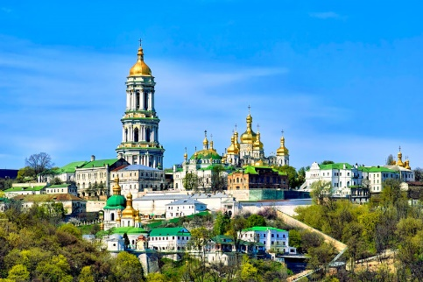 https://putidorogi-nn.ru/images/stories/7_chudes_sveta/sem_chudes_ukrainy_3.jpg

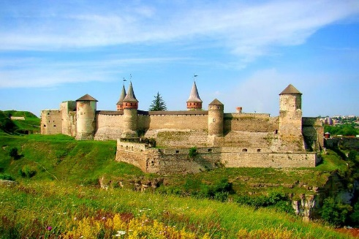 <https://putidorogi-nn.ru/images/stories/7_chudes_sveta/sem_chudes_ukrainy_2.jpg>

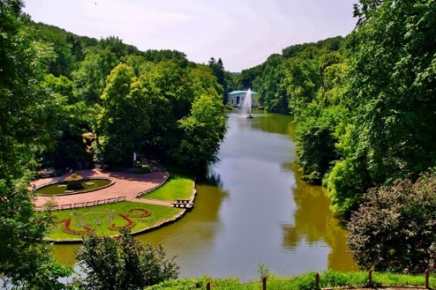 https://putidorogi-nn.ru/images/stories/7_chudes_sveta/sem_chudes_ukrainy_3.jpg

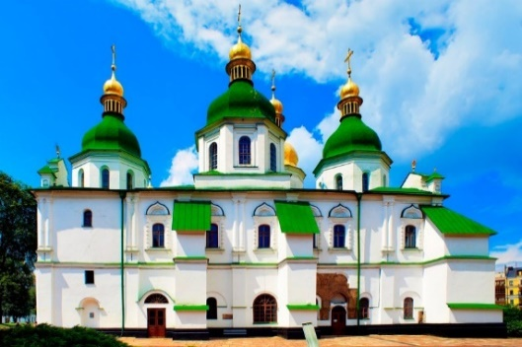 https://putidorogi-nn.ru/images/stories/7_chudes_sveta/sem_chudes_ukrainy_5.jpg

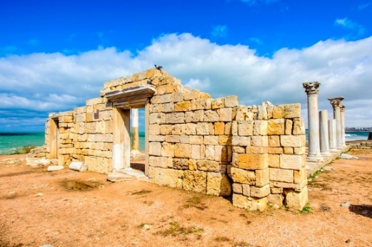 https://putidorogi-nn.ru/images/stories/7_chudes_sveta/sem_chudes_ukrainy_6.jpg

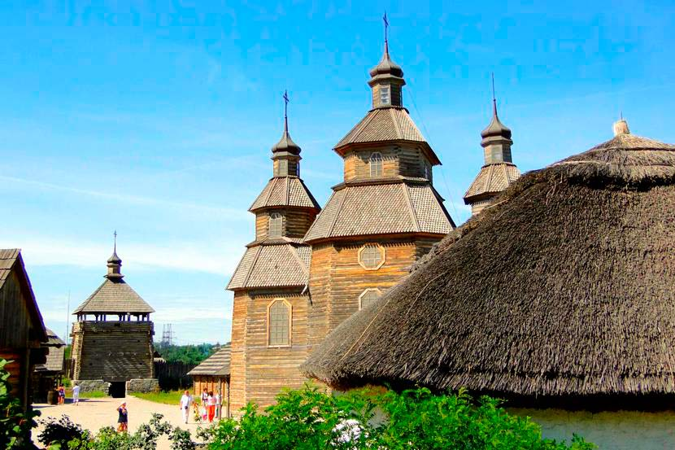 https://putidorogi-nn.ru/images/stories/7_chudes_sveta/sem_chudes_ukrainy_7.jpg

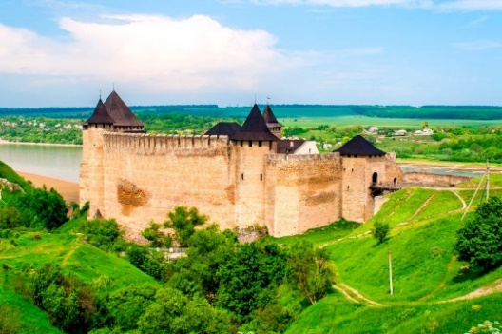 https://putidorogi-nn.ru/images/stories/7_chudes_sveta/sem_chudes_ukrainy_8.jpg

**(Києво-Печерська Лавра, місто Кам’янець, дендропарк Софіївка, Софія Київська, Херсонес Таврійський, острів Хортиця, Хотинська фортеця.)**

**Станція № 7. «Обереги рідної землі»**

***1) З‟єднайте опис предмета із його назвою.***

|  |  |
| --- | --- |
| Вишита сорочка | писанка |
| Квіти, листя, сплетені в коло, яким найчастіше прикрашають голову | лелека |
| Розмальоване куряче або декоративне, звичайно дерев‟яне яйце, призначене для Великодніх свят | рушник |
| Довгастий шматок тканини для витирання обличчя, тіла, посуду і т.п., а також вишитий шматок тканини для оздоблення житла в українських оселях. | вінок |
| Великий перелітній птах із довгими ногами та довгим прямим дзьобом | вишиванка |
| Кущова рослина з білими невеликими квіточками та гіркими чи кисло-солодкими ягодами, зібраними в кетяг | верба |
| Дерево або кущ із гнучким гіллям, вузенькими листочками. Найчастіше росте по берегах річок, понад ставками, поблизу копанок | калина |

**ІІІ. Заключна частина. Висновки**

**Ведучий:**

- Сьогодні у нашому квесті брали участь команди, які проходили завдання за маршрутними листами. Отже, за підсумками гри ми хочемо нагородити переможців.

Нагородження

Щодня у світі народжується кілька сотень особистостей, які з часом розкриваються та стають дійсно видатними персоналіями. Часом ми просто не помічаємо таких людей. Вони відрізняються від нас своєю неординарністю. Іноді їх не розуміють. Та саме таким, як вони, світ завдячує.